**26.02.2018 г. № 42/1**

**РОССИЙСКАЯ ФЕДЕРАЦИЯ**

**ИРКУТСКАЯ ОБЛАСТЬ**

**БАЯНДАЕВСКИЙ РАЙОН**

**МУНИЦИПАЛЬНОЕ ОБРАЗОВАНИЕ «БАЯНДАЙ»**

**АДМИНИСТРАЦИЯ**

**ПОСТАНОВЛЕНИЕ**

**ОБ УТВЕРЖДЕНИИ ДИЗАЙН-ПРОЕКТА БЛАГОУСТРОЙСТВА ОБЩЕСТВЕННОЙ ТЕРРИТОРИИ ПО АДРЕСУ: С. БАЯНДАЙ, УЛ, ПОЛЕВАЯ, 1А**

В соответствии с Федеральным законом от 06.10.2003 № 131-ФЗ «Об общих принципах организации местного самоуправления в Российской Федерации», государственной программой Иркутской области «Формирование современной городской среды» на 2018-2022 годы, утвержденной постановлением Правительства Иркутской области от 31.08.2017 № 568-пп, Постановления Администрации МО «Баяндай» от 04.12.2017 г. № 373/1 «Об утверждении Порядка и сроков предоставления предложений граждан и организаций по включению общественных территорий и дворовых территорий многоквартирных домов муниципального образования «Баяндай» в муниципальную программу «Формирование современной городской среды на территории муниципального образования «Баяндай» на 2018-2022 годы», руководствуясь Уставом муниципального образования «Баяндай», Администрация МО «Баяндай»

**ПОСТАНОВЛЯЕТ:**

1. Утвердить прилагаемый дизайн-проект общественной территории, включенной в муниципальную программу, для выполнения работ по благоустройству в 2018 году – территорию парка по адресу: с. Баяндай, ул. Полевая, 1А.

2. Опубликовать настоящее постановление в газете «Наш Вестник» и разместить на официальном сайте Администрации МО «Баяндаевский район».

3. Контроль за исполнением настоящего постановления оставляю за собой.

Глава администрации МО «Баяндай»

Борхонов А.А.

**ДИЗАЙН-ПРОЕКТ**

**Благоустройство общественной территории по адресу: Иркутская область, Баяндаевский район, с. Баяндай, ул. Полевая, 1А.**

В настоящее время территория парка представляет собой земельный участок площадью парка – 6,5 га. Рельеф парка спокойный, ровный, перепады высот небольшие в пределах 0,2-0,3 м. В парке посажены деревья (сосны) рядами, расстояние между рядами 3-5 метров, в северно-восточной части парка деревья отсутствуют. На центральной аллее парка расстояние между деревьями – 10-12 метров. На всей территории парка сложившийся устойчивый травяной покров. Пешеходные дорожки сформированы хаотично, в виде тропинок. Асфальтобетонное покрытие проездов, площадок, тротуаров отсутствует, бордюрный камень отсутствует. Опоры освещения отсутствуют. Ограждение отсутствует.

Лавочки, урны – отсутствуют. Игровые, спортивные, детские площадки отсутствуют.

После приема предложений граждан и организаций комиссией было принято решение о необходимости благоустройства общественной территории по адресу: с. Баяндай, ул. Полевая, 1А.

Благоустройство территории предполагает выполнение следующих мероприятий:

1. При благоустройстве территории – максимально сохранить существующие деревья. Произвести санитарную обрезку деревьев.

2. Выполнить ограждение территории парка.

3. На территории парка предусмотреть устройство площадок для детей и площадок для отдыха взрослого населения, устройство теневых навесов, беседок, юрты.

4. Установить фонтан, скульптурную композицию на центральной аллее парка.

5. Предусмотреть освещение, видеонаблюдение парка.

6. Выполнить обустройство проездов, тротуаров.

7. Выполнить устройство сцены и скамеек для зрителей.

8. Обеспечить беспрепятственное передвижение по территории парка маломобильных групп населения.

В результате разработки проектной документации были приняты следующие решения:

1. Проект благоустройства разработан с учетом сложившейся растительности.

2. Ограждение территории по периметру парка предполагается из декоративных решетчатых панелей высотой 1500 мм. Длина ограждения – 1287 метров. Предусмотрено устройство. Предусмотрено устройство ворот в количестве 2 штук, шириной 3630 мм; устройство калиток в количестве 2 штуки, шириной 1200 мм.



3. На территории парка устроены площадки для отдыха населения различных возрастных групп:

Детские площадки – количество 4 штуки. На площадках установлены игровой комплекс «Крепость», игровой комплекс для детей с ограниченными возможностями, спортивный комплекс для детей от 6 лет. Также установлены качели на гибкой подвеске, карусели, песочницы, горки, беседки. Для снижения травмоопасности покрытие игровых и спортивных площадок для детей выполнено плитами из резинополимерной крошки компании «Эко-Степ». Установлены детские беседки в количестве – 2 штуки.

    

   

Площадки для взрослых. Для отдыха взрослого населения предусмотрены несколько площадок: площадка для игры в городки, вдоль прогулочной площадки установлены спортивные тренажеры в количестве- 9 штук.

    

  

Также на территории парка установлены беседки для отдыха в количестве 6 штук.

На центральной алее парка предусмотрено устройство фонтана.



Используется фонтанный комплект-готовое изделие, поставляемое ООО «ФонтанГрад». В состав фонтанного комплекта входит: комплект фонтанного оборудования (насадки, насосы, кожухи-фильтры); комплект коллекторов из нержавеющей стали, комплект подводных кабелей, шкаф управления фонтанным комплексом, система подсветки. Чаша фонтана диаметром 4 метра- железобетонная, монтируется на месте. Фонтан работает на привозной воде.

На центральной аллее предусмотрена установка скульптуры медведя высотой 2 метра. Скульптура устанавливается на бетонное основание.

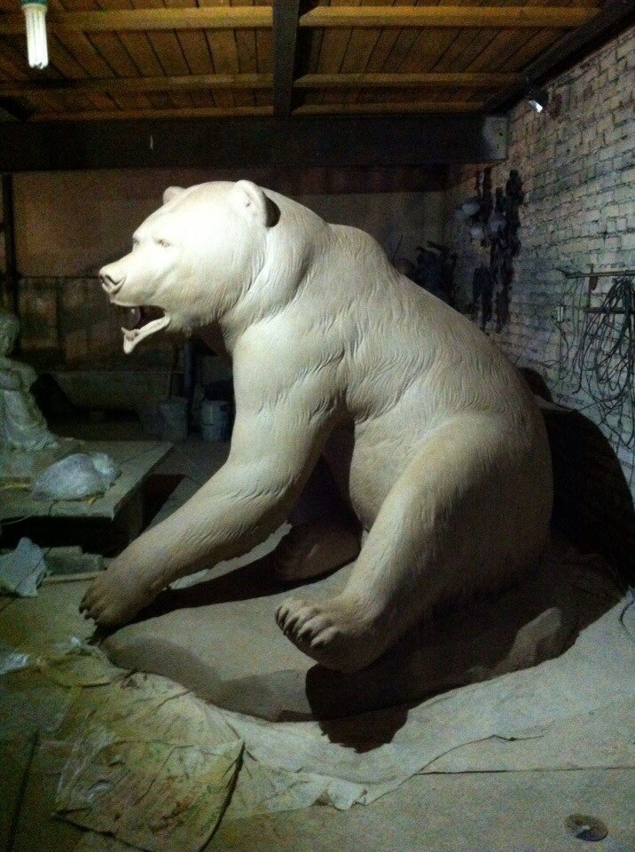

Для проведения праздничных мероприятий предусмотрено устройство сцены и скамеек для зрителей. Также предусмотрено устройство национального строения - юрты.

Предусмотрено устройство туалетов.

Покрытие пешеходных площадок предусмотрено асфальтобетонное, ограниченное бордюрным камнем.

На территории парка устанавливаются малые архитектурные формы: парковые диваны, урны, цветники, стенды для объявлений.

   